 | Name: | Klasse: | Datum: | KV 06 | 1
Die Marktpreisentwicklung
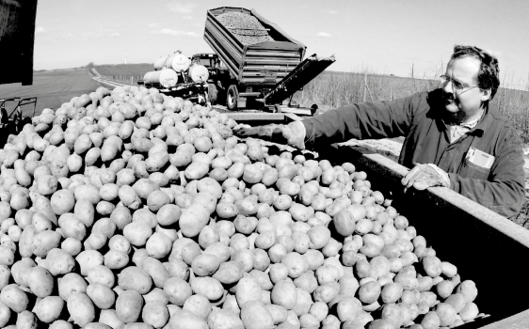
Kartoffelbauer Meier hat folgende Angaben zu seinem wöchentlichen Markt in der untenstehenden Tabelle zusammengefasst.

1 Zeichne die Angaben in ein Koordinatensystem, um den Zusammenhang zwischen Angebot, Nachfrage und Preis zu veranschaulichen.
Entscheide selbst, wie groß das Koordinatensystem sein soll. Achte auf die richtige Beschriftung.

Preis in €/kg | Angebotsmenge in kg | Nachfragemenge in kg
5,00 | 800 | 100
4,00 | 600 | 250
3,00 | 400 | 400
2,00 | 200 | 550
1,00 | 0 | 700

2 Wie hoch ist der Gleichgewichtspreis?

3 Wie hoch ist die Gleichgewichtsmenge?

4 Beschreibe die Situation bei einem Preis von 4,00 €. Wie wird sich der Preis entwickeln?

